

**Escola SENAI Luis Eulalio de Bueno Vidigal Filho**

**Técnico em Desenvolvimento de Sistemas**

Edgar Feitoza de Almeida - 23158878

Flávio Augusto Galhotto da Costa - 23158249

Gabriel de Assis Cordeiro - 23158201

Matheus Lucindo dos Santos - 23158447

**Fã Page – Partido da Reedificação da Ordem Nacional - PRONA**

SUZANO

2023

**Escola SENAI Luis Eulalio de Bueno Vidigal Filho**

**Técnico em Desenvolvimento de Sistemas**

Edgar Feitoza de Almeida - 23158878

Flávio Augusto Galhotto da Costa - 23158249

Gabriel de Assis Cordeiro - 23158201

Matheus Lucindo dos Santos - 23158447

**Fã Page – Partido da Reedificação da Ordem Nacional - PRONA**

Projeto semestral do curso técnico em

desenvolvimento de sistemas

apresentado à Escola SENAI “Luis Eulalio

de Bueno Vidigal Filho” de Suzano.

Orientadores:

Prof. Juliana Vieira de Carvalho

Prof. Marcos Vinicius de Araujo Souza

Edgar Feitoza de Almeida - 23158878

Flávio Augusto Galhotto da Costa - 23158249

Gabriel de Assis Cordeiro - 23158201

Matheus Lucindo dos Santos - 23158447

**Fã Page – Partido da Reedificação da Ordem Nacional - PRONA**

Projeto semestral do curso técnico em

desenvolvimento de sistemas

apresentado à Escola SENAI “Luis Eulalio

de Bueno Vidigal Filho” de Suzano.

Suzano, _____ de _____________ de 2023.

**Banca examinadora:**

____________________________________

Prof. Juliana Vieira de Carvalho

___________________________________

Prof. Marcos Vinicius de Araujo Souza

**RESUMO**

Este trabalho apresenta o processo de criação da Fan Page do Prona, projeto esse que foi criado devido à falta de informação do público geral sobre o assunto, o mal-uso de informações, e por fim a falta da representatividade das verdadeiras ideias online. Imaginamos a criação de um site com um modelo jornalístico onde organizaríamos as informações em forma de páginas uma para cada quesito e adicionamos também uma página onde discussões podem ser feitas com a intenção de fazerem as pessoas se comunicarem e expressar suas opiniões sobre a política da época. Para o desenvolvimento usamos as ferramentas: Visual Code Studios, Figma, Trello, Canva e o Powerpoint sendo essas ferramentas para desenvolver o front end do projeto, fazer o design e apresentar o produto final.

**Palavras chaves:** Fã Page, PRONA, brasil, politica, desenvolvimento.

**LISTA DE ILUSTRAÇÕES**

Figura 1 11

Figura 2 11

Figura 3 13

Figura 4 13

Figura 5 14

Figura 6 14

Figura 7 15

Figura 8 15

Figura 9 16

Figura 10 16

Figura 11 16

Figura 12 17

**Sumário**

INTRODUÇÃO 7

OBJETIVO DO TRABALHO 8

DESCRIÇÃO DO PROBLEMA 9

PLANEJAMENTO 10

HARDWARE E REDES 11

PROTOTIPAGEM 12

DESENVOLVIMENTO 14

CONCLUSÃO 18

REFERÊNCIAS 19

# INTRODUÇÃO

O legado do PRONA é de suma importância para a história política do Brasil, que passou por uma redemocratização após a ditadura militar, pois este partido é excepcional no cenário político brasileiro, e por meio dessa fanpage iremos expor esse legado, que é utilizado de formas errôneas para marchar sua reputação beneficiando exclusivamente uma bolha. Pensando nisso construímos este site, colocamos um memorial e fizemos uma página de discussão, mas o design nem sempre foi assim, já havíamos imaginado como ele seria se fosse em forma de rede social, porém esse modelo mesmo após ter sido modelado e desenvolvido não foi escolhido.

# OBJETIVO DO TRABALHO

O nosso objetivo é desenvolver uma página de cunho educativo, contendo, compilando e expondo informações junto a imagens sobre o legado e a importância do PRONA na história do brasil, fornecendo um ambiente saudável para discussões sobre o assunto e acima de tudo formar um memorial totalmente educativo para o Doutor Enéas que infelizmente veio a falecer em 2007.

Outra parte do nosso objetivo é de criar um local em que os ideais autênticos sejam representados, pois ao procurarmos não encontramos compilados nesse nível na internet, além de que há muita desinformação generalizada.

# DESCRIÇÃO DO PROBLEMA

O legado do PRONA muitas vezes é utilizado de maneira errada e politizada, ignorando toda a sua herança, desfazendo a reputação do partido e de seu criador, Dr. Enéas, criando um estereótipo que causa um desentendimento generalizado naqueles que desconhecem o tema.

# PLANEJAMENTO

Em um primeiro momento foi elaborado o figma sobre o nosso tema, enquanto se planejava e elaborava o início do HTML e CSS, em nosso figma foi utilizado as cores da bandeira brasileira (amarelo, azul e verde) como as cores principais, imagens do Enéas e PRONA são utilizadas no figma e o design é elaborado, por fim o HTML é feito se baseando no figma, com a mesma cores e estilo.

A construção do figma é continuada e o design é melhorado, e posteriormente definido, com o rodapé sendo feito e a definição de 5 página as, o “início”, os “ideais”, as “discussões”, o “memorial” e o “referências”, cada um com uma função em especifica. Após alguns dias de evolução, com a adição de informações e diversas imagens foi pensado a reformulação do figma, com um design novo sendo utilizado, mas ainda conservando diversos aspectos do antigo, como as cores da bandeira, mais a adição do branco no plano de fundo, padronização das fontes, tamanhos das fontes e criação da versão mobile.

Com a finalização total do figma, o HTML foi feito se baseando totalmente no mesmo, apenas com algumas mudanças e adições.

# HARDWARE E REDES

Para este quesito, não existe muito mistério afinal uma Fan Page não precisa de um escritório com muitas pessoas, além de que numa situação dessas o mais apropriado seria hospedar o site em um servidor na nuvem, por isso um escritório com conexão à internet, dois laptops e dois desktops é mais que o suficiente para fazer a manutenção e atualização do site.

Figura

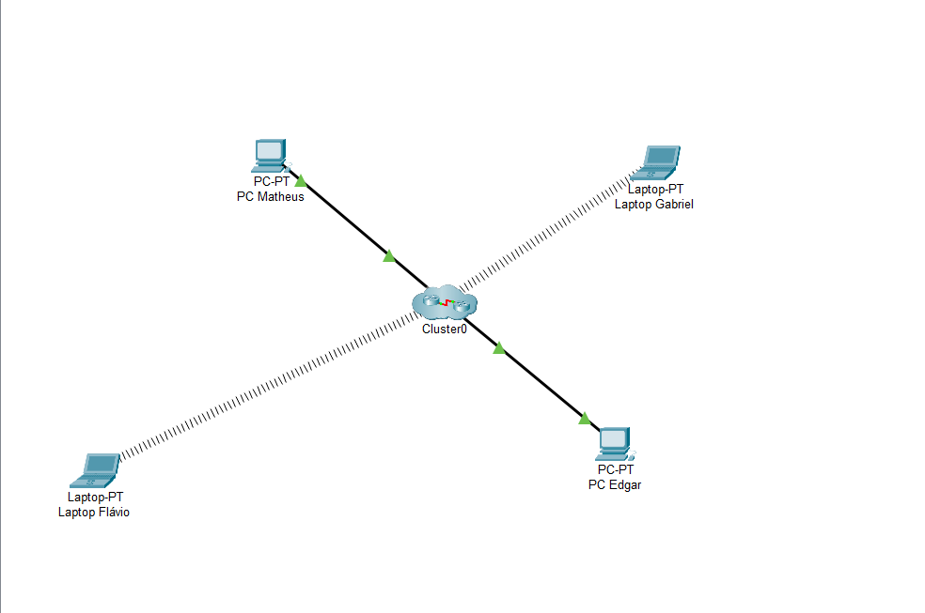

Figura

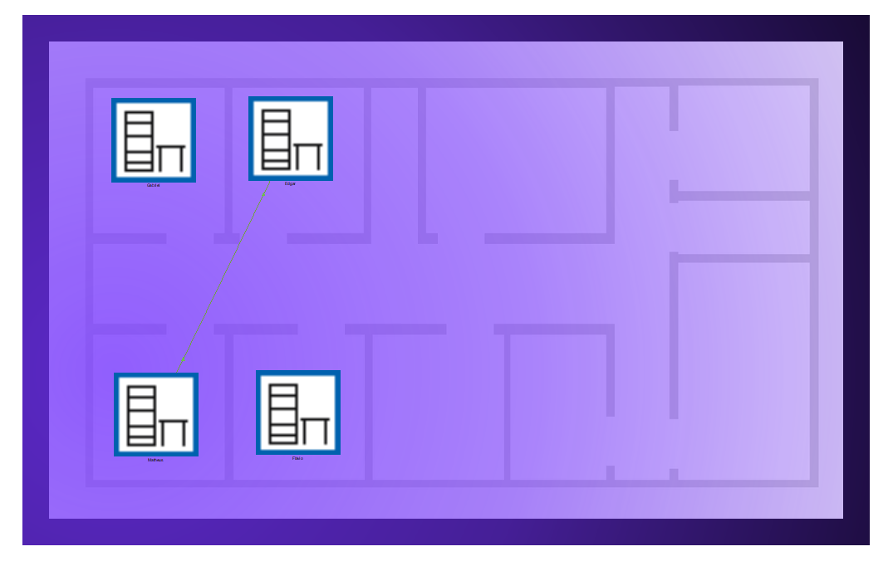

# PROTOTIPAGEM

O figma foi iniciado no começo do projeto, a ideia inicial era de fazer utilizando as cores da bandeira do Brasil (verde, amarelo e azul) como cores principais, verde e amarelo como cor do fundo e azul para rodapé e cabeçalho que continham botões para mudar de página. Não foi escolhido nenhuma fonte padrão para se utilizar e nem o tamanho dela, só a utilização da cor branca como principal, e as fontes “Tienne” ou a “Times New Roman”, tanto para texto quanto para títulos. Com o decorrer do trabalho o design das páginas foi escolhido (mas sofreria uma grande reformulação posteriormente), sendo decidido a criação de 5 páginas: o “início”, os “ideais”, o “memorial”, as “discussões”, e “sobre”. O “início” foi feito com a utilização de 3 imagens e textos apresentando a fanpage, o partido e seu criador; os “ideais” continham 2 parágrafos de texto e a utilização de 2 imagens; o memorial utilizava uma imagem preto e branco do Dr. Enéas e uma pequena biografia; a página do “fórum de discussões” continha um pequeno texto lhe apresentando, uma representação de um botão com o intuito de “adicionar um tópico” e uma imagem; por fim o “sobre” continha um pequeno texto agradecendo os leitores e uma parte para cadastrar-se.

Com o desenvolvimento do projeto, o figma foi reformulado para sua forma definitiva, as cores principais se tornaram o branco (como cor de fundo) substituindo o verde e o amarelo, mas o azul ainda continuou o mesmo, sendo utilizado nos rodapés e no cabeçalho. A fonte padrão se tornou o “Times New Roman”, o tamanho 32 e a cor preta, sempre justificado. As páginas continuaram o mesmo exceto pela reformulação do design e substituição do “sobre” por “referências”.

• O inicio não sofreu grandes mudanças, apenas um tipo de modificação em seu design e a adição de um retângulo com texto.

• Os ideais sofreram uma grande reformulação, toda essa parte foi transformada em um tipo de jornal, com o texto na vertical e justificado.

• O memorial não sofreu grandes mudanças, somente a adição de uma frase.

• A parte de discussões foi a mais modificada, pois além da modificação do design, ocorreu a adição de diversos comentários, com avatares e texto.

• Por fim a ex-página de “sobre” foi transformada em referências, tendo a adição de links e vídeos para representar a fonte de todo conteúdo do site.

Antes e depois: Os ideais

Figura

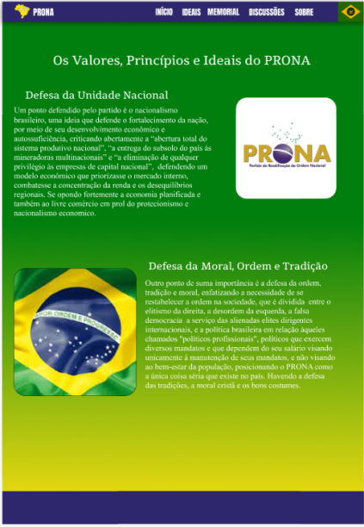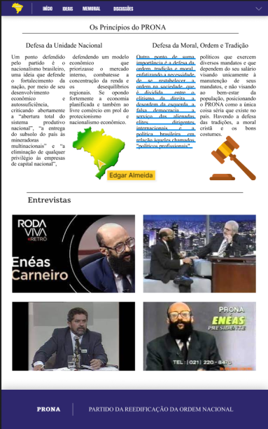

Figura

# DESENVOLVIMENTO

Ao longo do tempo foi desenvolvido o figma, HTML e CSS, com a ajuda do trello para organização. O HTML se baseou puramente no figma, recebendo algumas mudanças, porém compartilhava de especificações básicas:

• Cores principais: Branco e azul

• Fonte: Times New Roman, tamanho 32 (figma) 2.0 (HTML), Justificado.

• Desenvolvimento de 5 páginas – Início, Ideais, Memorial, Discussões e Referências

• **Início**: Página com o intuito de apresentar a fanpage e seu objetivo, utilizando 3 parágrafos de texto e 3 imagens.

ANTES e DEPOIS

Figura

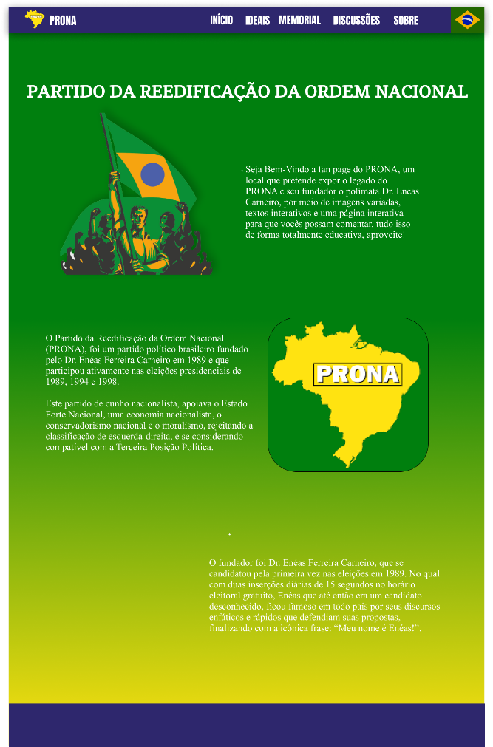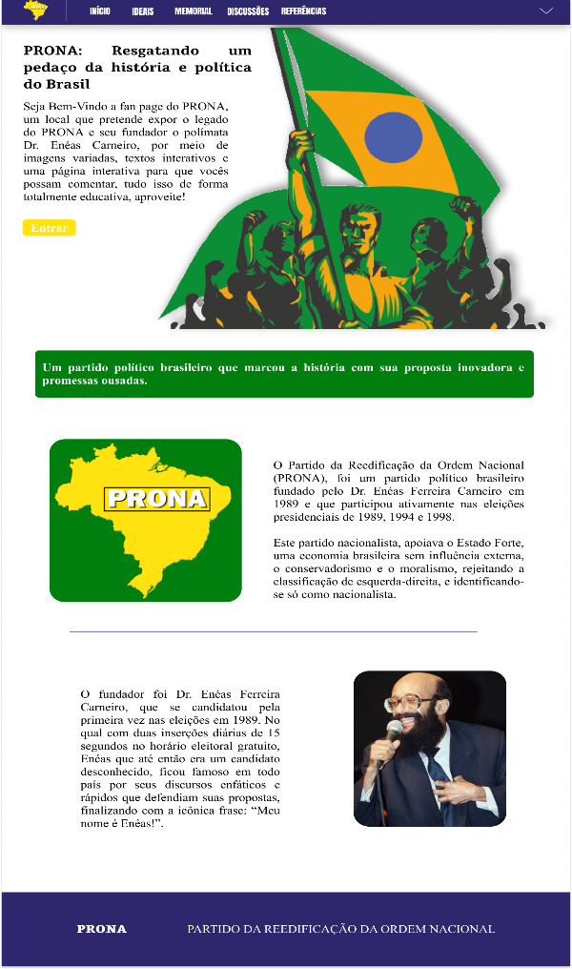

Figura

• **Ideais:** Página com o intuito de expor os valores do partido, ao estilo de um jornal, contendo 2 parágrafos de texto e 6 imagens.

ANTES e DEPOIS

Figura

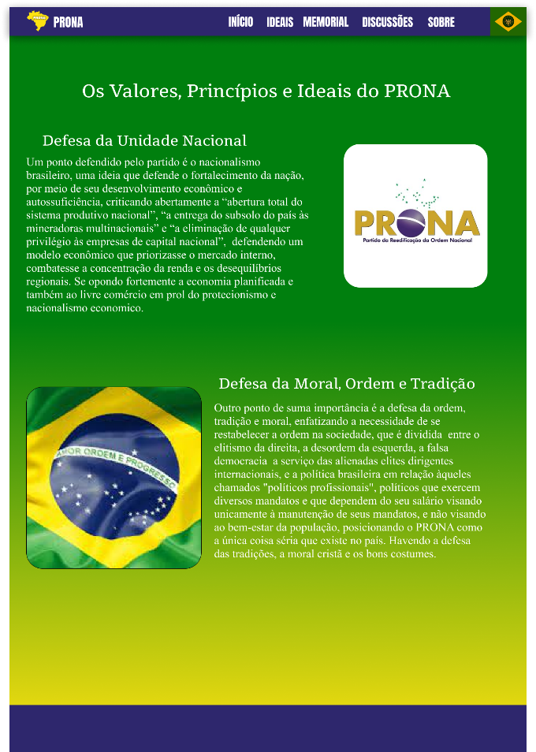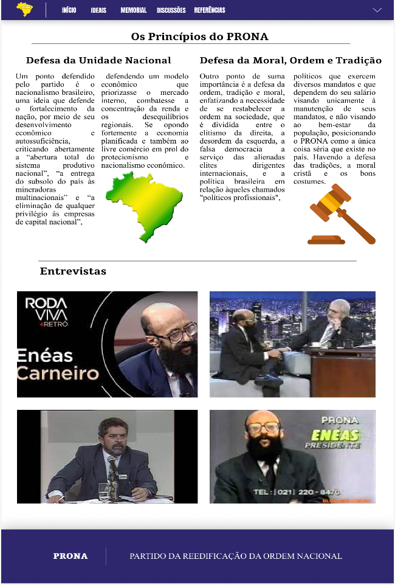

Figura

• **Memorial**: Página com o intuito de expor uma pequena biografia do Dr. Enéas, o fundador no PRONA. Contendo uma única foto do Dr. Enéas e uma pequena biografia sobre o mesmo.

Figura

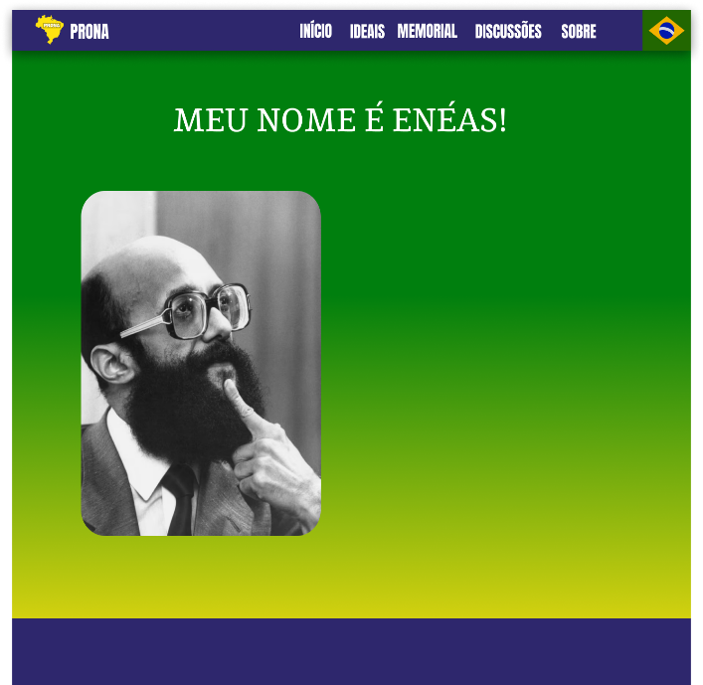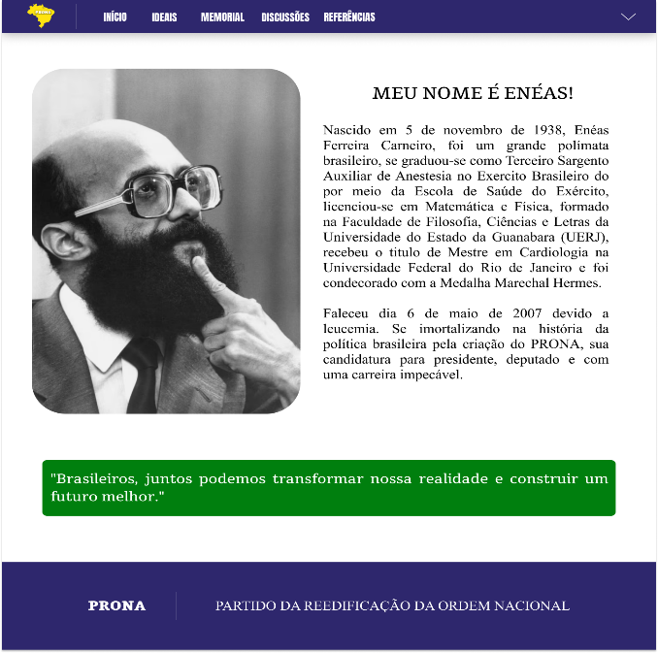

Figura

**Discussões**: Página com intuito de fornecer um fórum direcionado a discussões, contendo um parágrafo lhe apresentando, uma imagem e 5 comentários com texto e avatares.

Figura

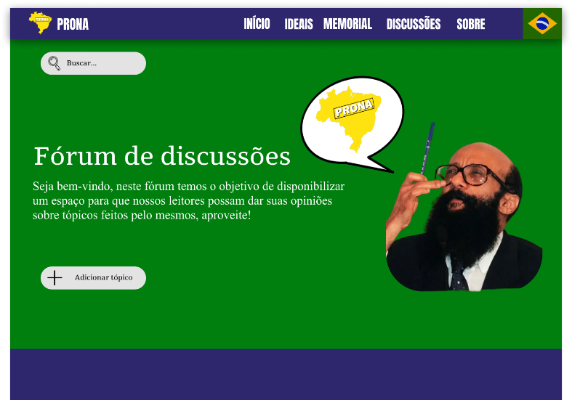

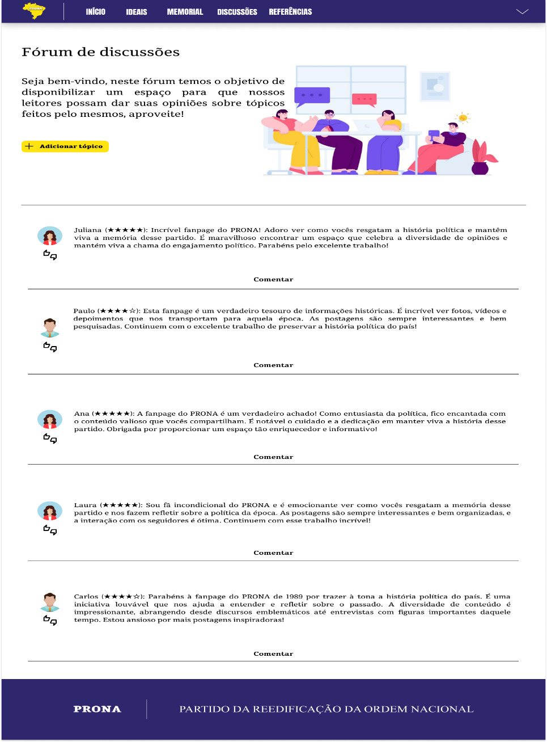

Figura

**Referências**: Página com o intuito de expor as fontes de nossas pesquisas. Com 5 links e todas as imagens utilizadas

# CONCLUSÃO

O objetivo deste trabalho é de amenizar o problema da desinformação sobre a herança do PRONA, que está sendo utilizada de maneira errônea por diversas pessoas e grupos, e por meio de uma página web com fins educacionais e históricos pretendemos conscientizar as pessoas de forma didática. Portanto apesar de todas as dificuldades que nos acometeram conseguimos desenvolver graças ao esforço e determinação de todos essa tão esperada Fanpage.

# REFERÊNCIAS

1. **Carneiro, Enéas Ferreira.** *Um Grande Projeto Nacional .* s.l. : Livraria Editora Eneas Ferrera Carneiro, 1998.

2. —. *O Brasil Em Perigo.* s.l. : Livraria Editora Eneas Ferreira Carneiro, 1994.

3. —. *Roda Viva | Enéas Carneiro | 1994.* 1994.

4. —. *Entrevista Doutor Enéas Programa do Jô - Completo.* [entrev.] José Eugênio Soares.

5. **Couto, André.** PARTIDO DE REEDIFICAÇÃO DA ORDEM NACIONAL (Prona). *FGV.* [Online] [Citado em: 6 de junho de 2023.] https://www18.fgv.br/cpdoc/acervo/dicionarios/verbete-tematico/partido-de-reedificacao-da-ordem-nacional-prona.